El Servicio Alemán de Intercambio Académico (DAAD) es la organización promotora del intercambio internacional de estudiantes y científicos más grande del mundo. Desde su fundación en 1925, el DAAD ha prestado su apoyo a casi 1,5 millones de académicos, tanto en Alemania como en el extranjero. Es una asociación registrada cuyos miembros son las universidades y comunidades estudiantiles alemanas. Su función va mucho más allá de otorgar becas: el DAAD fomenta el carácter internacional de las universidades alemanas, fortalece la filología y la lengua alemana en el extranjero, apoya a los países en desarrollo en la creación de universidades eficientes y asesora a los responsables de las políticas culturales, educativas y de desarrollo.

Con más de 250 programas, el DAAD ofrece su apoyo a más de 74.000 alemanes y extranjeros en todo el mundo. La oferta incluye desde semestres de intercambio para jóvenes estudiantes hasta doctorados, prácticas laborales, programas de docentes invitados, visitas informativas y fundación de universidades en el extranjero. El DAAD apoya las actividades internacionales de las universidades alemanas mediante servicios de marketing, publicaciones, eventos y cursos de formación.

Contacto
DAAD - Centro de Información
Av. Luis Roche entre 3ra. y 5ta.Transversal, Torre Altávila, sede del Instituto Goethe, Altamira, 1060, Caracas.

Teléfono: +58 212 8149828.

Email: daad.caracas@gmail.com

Atención al público: de lunes a jueves de 2:00 pm a 6:00 pm (no hace falta solicitar cita)

Estudiar e Investigar en Alemania
Aprox. 385 centros de enseñanza superior
Excelentes oportunidades de estudio y de investigación
Más de 16.000 programas de estudio
Más de 1.500 programas en inglés
Tasas académicas muy moderadas

Pasos para los estudios en Alemania

- Encontrar carrera y universidad
  - Bases de datos
- Verificar requisitos
  - Distinto para Pregrado y Postgrado
- Asegurar financiamiento
  - Beca
  - Autofinanciado
- Mandar aplicación
  - Dependiendo de la carrera
  - Uni-assist o universidad
- Solicitar la visa
- Inscripción
- Otros tramites

Los requisitos de Admisión

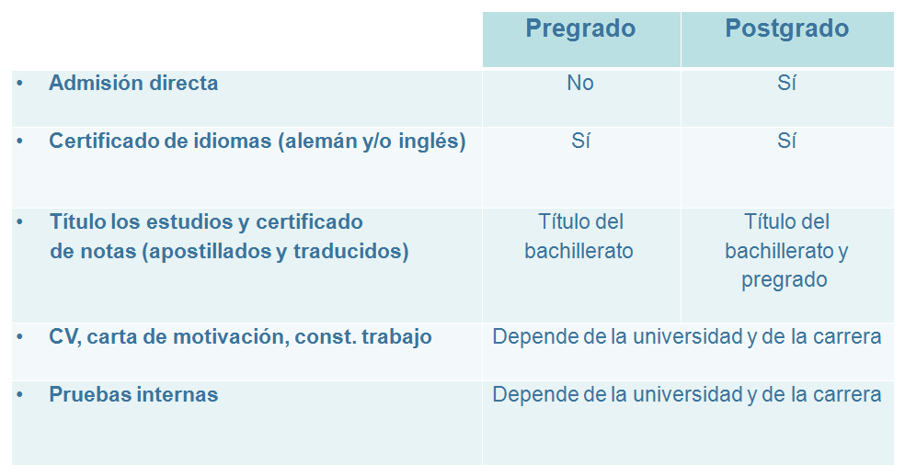

Becas

El Servicio Alemán de Intercambio Académico ofrece varios programas de becas individuales para realizar estudios o investigación en Alemania.
Puede consultar el Banco de Datos de Becas del DAAD en Alemania para buscar oportunidades de financiamiento no sólo del DAAD, sino también de distintas instituciones alemanas públicas o privadas.
En Venezuela, los programas que ofrece el DAAD son los siguientes:

Pregrado
Becas para cursos de verano

Maestría y especialización
Becas para cursos de verano
Cursos de Postgrado Relacionados con el Desarrollo (EPOS)
"Public Policy and Good Governance" (PPGG)
Programa de becas para artistas y arquitectos: becas de estudio
ENREM "Environment and Resources Management"

Doctorado
Becas de investigación para jóvenes científicos y doctorandos (Doctorado completo y Doctorado tipo "Sandwich")
Cursos de Postgrado Relacionados con el Desarrollo (EPOS)
Becas de investigación DLR-DAAD

Postdoctorado e investigación
Becas de investigación para jóvenes científicos y doctorandos
Estancias cortas de investigación para docentes universitarios y científicos
Programa de becas para artistas y arquitectos: Estadías de trabajo para docentes universitarios
Reinvitaciones para exbecarios del DAAD
Becas de investigación Leibniz-DAAD
Becas de investigación DLR-DAAD
Convenio DAAD-FONACIT

Becas para artistas y arquitectos: Estadías de trabajo para docentes universitarios (Actividades para Año sábatico)

Los docentes universitarios de las disciplinas de bellas artes, diseño, cinematografía, música, arquitectura así como artes escénicas (arte dramático, dirección, danza, coreografía, etc.) pueden solicitar una estadía de trabajo de entre 1 y 3 meses con objeto de llevar a cabo una cooperación artística con una institución alemana.

Dotación
- En función del nivel académico del interesado la cuantía mensual asciende a 2.000 euros para asistentes universitarios, profesores titulares y jóvenes docentes; 2.150 euros para catedráticos y 2.300 euros en casos excepcionales.
- El DAAD proporcionará además, por regla general, una cantidad fija apropiada para los gastos de viaje a no ser que estén cubiertos por el país de origen u otra fuente financiera.

Requisitos
- Es condición imprescindible que el candidato trabaje como docente en un centro superior de Venezuela.
- Un proyecto bien planificado y convincente; así como una carta de confirmación de un centro superior alemán que asegure el acuerdo de cooperación o el asesoramiento para el candidato.
Más detalles en la página del DAAD-Alemania

Convocatoria becas para Doctorandos y jóvenes científicos:

Plazo para la presentación de solicitudes: 01 de octubre 2015

El objetivo principal de esta beca es la promoción de tesis doctorales. También se puede destinar a los siguientes fines
- Proyecto de investigación en un centro superior alemán con el fin de obtener el doctorado en el país de origen
- Proyecto de investigación en un centro superior alemán con el fin de obtener el doctorado en Alemania
- Proyecto de investigación o de perfeccionamiento científico sin obtención de un título.

Dotación:
- Mensualidad para gastos de manutención y vivienda.
- Monto fijo para el pasaje ida y vuelta hacia Alemania.
- Exención de matrículas de estudio.
- Monto anual como ayuda extra para gastos de estudios e investigación.
- Seguro médico.
- Curso de alemán de hasta seis meses en Alemania previo al estudio, incluyendo el alojamiento.

Becas de Doctorado

A continuación un esquema de los programas de beca que ofrecemos para doctorandos o para interesados en realizar un doctorado en Alemania, incluyendo las fechas aproximadas de las convocatorias para la presentación de las postulaciones:

Nombre de la beca | Apertura de la convocatoria | Cierre de la convocatoria | Respuesta | Convocatoria/Detalles
Becas para Doctorandos y jóvenes científicos | Enero | Septiembre/Octubre | Febrero/Marzo del año siguiente | Detalles
Cursos de Postgrado Relacionados con el Desarrollo (EPOS) | Marzo/Abril | Verificar fecha del plazo de aplicación con la universidad seleccionada (en general, aprox. septiembre-octubre) | Febrero/Marzo del año siguiente | Detalles
Becas de investigación DLR-DAAD | Consultar cada convocatoria | Consultar cada convocatoria | Consultar cada convocatoria | Detalles

Fechas de convocatorias de las becas (aproximado)

Nombre de la beca | Apertura de la convocatoria | Cierre de la convocatoria | Respuesta
Cursos de verano | Septiembre/Octubre | Noviembre/Diciembre | Marzo/Abril
Viajes y prácticas de estudio para grupos de estudiantes | Todo el año | A) 01 de febrero para viajes a partir del 01 de junio  B) 01 de mayo para viajes a partir del 01 de septiembre  C) 01 de noviembre para viajes a partir del 01 de marzo | A) Mediados de abril  B) Mediados de julio  C) Mediados de enero
Viajes de conciertos a Alemania para grupos de estudiantes | Todo el año | 3 meses antes del inicio previsto del viaje | 2 meses después
Cursos de Postgrado Relacionados con el Desarrollo (EPOS) | Marzo/Abril | Verificar fecha del plazo de aplicación con la universidad seleccionada (en general, aprox. septiembre-octubre) | Febrero/Marzo del año siguiente
Public Policy and Good Governance (PPGG) | Abril/Mayo | Julio/Agosto | Diciembre/Enero
Becas para Artistas y Arquitectos: Estudios | Abril/Mayo | Septiembre | Febrero/Marzo del año siguiente
ENREM "Environment and Resources Management” | Noviembre/Diciembre | Enero/Febrero | Abril
Becas para Doctorandos y jóvenes científicos | Enero | Septiembre/Octubre | Febrero/Marzo del año siguiente
Estancias cortas de investigación para docentes universitarios y científicos | Todo el año | A) 01 de octubre para estancias del 01/01 al 31/12  B) 01 de enero para estancias del 01/04 al 31/03  C) 01 de abril para estancias del 01/07 al 30/06 | 3 meses después
Reinvitaciones a exbecarios del DAAD | Todo el año | 4 meses antes de la estancia prevista | 3 meses después
Becas para Artistas y Arquitectos: Estadías de trabajo para docentes universitarios | Todo el año | A) 01 de octubre para estancias del 01/01 al 31/12  B) 01 de enero para estancias del 01/04 al 31/03  C) 01 de abril para estancias del 01/07 al 30/06 | 3 meses después
Becas de investigación Leibniz-DAAD | Enero | Marzo | Consultar en la convocatoria
Becas de investigación DLR-DAAD | Consultar cada convocatoria | Consultar cada convocatoria | Consultar cada convocatoria
Convenio DAAD-FONACIT | Por definir | Por definir | Por definir

